**齐心克时艰，研修谱新篇**

**——记双流区李中军名师工作室研修活动**

**文/张益华**

学知时节，当春发生。庚子之年，在全国抗击疫情的特殊时期，2020年3月16日下午，双流区名教师李中军工作室的全体成员利用QQ视频会议，开展了本学期的第二次网络研修活动。本次网络会议分为两个议程，一是全体成员分享班级“后进生的转化”心得、感悟，二是李中军导师为大家做关于“概念课怎么上”的专题报告。

首先，学员杨剑老师谈到：对于班级后进生，最重要的是给予更多的关注。由于学生的众多、教师教学任务的繁忙，加之班级“后进生”本身角色的特殊性，他们在班级是很不“吃香的”。久而久之，这部分学生得不到老师的关注，也不稀罕得到老师的关心，学习也就更跟不上了。其实，大部分班级“后进生”的“智商”和“情商”并存。他们之所以“后进”，大部分原因是自身的自制力不够，而且学习的动力不足。只要我们老师愿意主动去关心他们，帮助他们完成学习任务，制定学习计划，如主动看看学生的课堂笔记、主动帮学生分析考试卷、主动问问学生不会的题目，学生一旦感受到老师发自内心的关爱，学生是愿意自己动起来的。

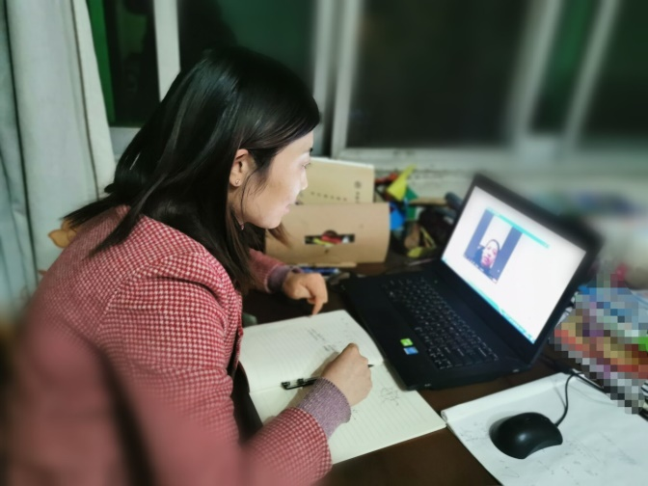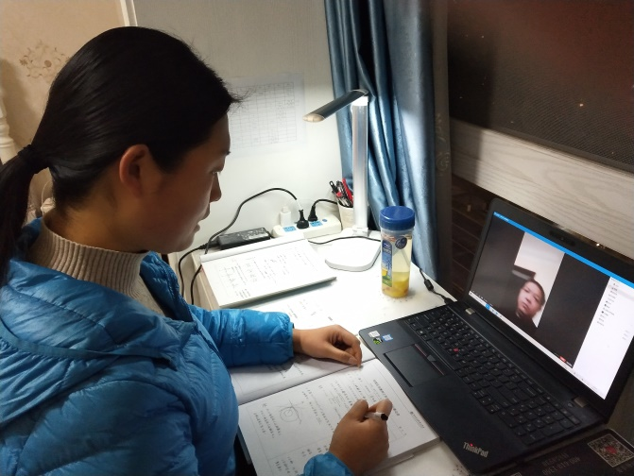

接下来陈曦陈老师提到了她班上所带的两个高三学生数学成绩从零诊考试到周考、月考、再到一诊考试进步地十分明显。在零诊考完试到一诊考试前的这段时间里，陈老师每次上课都有意识地抽问这两位学生，一方面可以很快了解学生的知识掌握情况，另一方面也提醒了学生要集中注意力，认真听讲。另外，陈老师也尽可能地面批面改这两位学生的作业。如此一来，既可以马上发现学生的错误，并立即解答；也可以督促学生完成作业。除此之外，陈老师还鼓励这两位学生每周至少问三个问题、定期检查他们的笔记本、错题本以及试卷的整理，还当面分析学生的考试卷。陈老师如此尽心尽力，学生不想进步也是很难了吧！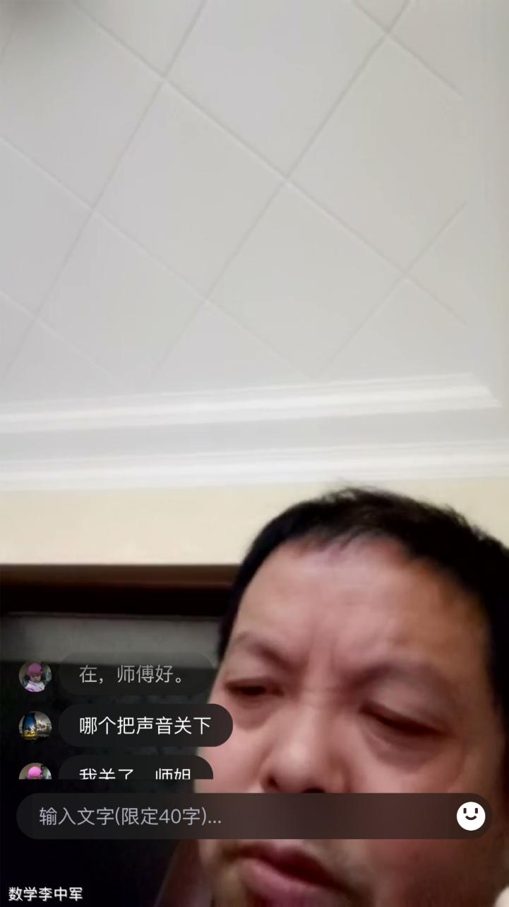

导师李中军师父也提到，教育是一份良心活，你不能去计较你的得到了什么，你只能关心你是否尽到教师应尽的责任。

李忠军师父还谈到了自己上概念课的心得。一堂完整的概念课应该包括以下环节：概念的产生（数形结合）、概念的形成（情境设置要恰当，联系生活实际）、概念的抽象（特殊——抽象出概念——一般性）、深化概念（从属概念、反概念）、运用概念（关键字眼）、概念之间的联系（将知识间的联系穿插在练习题中）、思维的形成。并且师父在讲每个环节时，都结合自己的实际教学经验讲解，感觉平时自己上课遇到的一些疑惑在师父的讲解中不知不觉就迎刃而解了，学员们纷纷竖起大拇指。

灾难面前，谁都不是看客，疫情无情，人间有爱，为国为家，为芸芸众生。只要我们齐心协力，在自己的岗位上，尽到自己应尽的职责，必能守得云开见月明。